Ovejas
Creado el: 07/2020 por la Organización Nacional de la FFA

El programa Experiencia agrícola supervisada (SAE) de Kami Harmon es cuidar y llevar a sus corderos a una exposición. Conozcamos cómo se entrenan los corderos para llevarlos a una exposición y todo lo que implica el trabajo.

Objetivos de aprendizaje del estudiante:
Luego de completar estas actividades, los estudiantes...
- Conocerán como cuidar animales para llevarlos a una exposición.
- Investigarán razas conocidas de ovejas para carne y lana.
- Identificarán y describirán los cortes principales del cordero.
- Explicarán cómo los distintos componentes de la fibra de la lana funcionan en conjunto para darle a la lana propiedades únicas.

Tiempo requerido: 180 minutos
Recursos/Referencias:
- Video: “Sheep SAE | Kami Harmon”, https://vimeo.com/377222025
- Sitio web: Sheep Breeds A–Z, http://www.sheep101.info/sheepbreedsa-z.html
- Artículo: “The Only Lamb Cuts Guide You’ll Ever Need”, https://medium.com/farmdrop/the-only-lamb-cuts-guide-youll-ever-need-how-to-choose-and-cook-your-cuts-29419edf875b
- Sitio web: Wool Fibre Properties, https://www.sciencelearn.org.nz/resources/875-wool-fibre-properties

Equipos e insumos necesarios:
- Una copia de la hoja de trabajo “Bee, bee, oveja” para cada estudiante.
- Una copia de la hoja de trabajo “¿Tienes lana (o carne)?” para cada estudiante.
- Acceso a Internet para reproducir el video en tiempo real o para insertarlo en un PowerPoint con anticipación.

Conexiones transversales:
Ciencias Naturales
Examinar los distintos componentes de la fibra de la lana y explicar cómo funcionan en conjunto para darle a la lana propiedades únicas.

Estas actividades están alineadas con los siguientes estándares:

Elemento de rendimiento de AFNR
- AS.06. Clasificar, evaluar y seleccionar animales en función de sus características físicas y anatómicas.
Precepto de la FFA
- FFA.PL-A.Acción: Asumir la responsabilidad y tomar las medidas necesarias para lograr los resultados deseados, sin importar cuál sea el objetivo o la tarea en cuestión.
- FFA.PG-J.Desarrollo mental: Adoptar el desarrollo cognitivo e intelectual en relación con el razonamiento, el pensamiento y la capacidad de afrontar problemas.
Núcleo técnico profesional común
- AG-ANI6 Clasificar, evaluar y seleccionar animales en función de sus características físicas y anatómicas.
NASDCTEc
- AGPC01.01 Producir o administrar animales en entornos naturales o domesticados con una aplicación de conocimientos relacionados con la anatomía y la fisiología para mejorar la producción de animales.
Núcleo común: lectura Texto informativo
- CCSS.ELA-EDUCACIÓN.RI.9-10.1 Citar evidencia textual sólida y completa para respaldar el análisis de lo que el texto dice explícitamente, así como las inferencias extraídas del texto.
Núcleo común: hablar y escuchar
- CCSS.ELA-EDUCACIÓN.SL.9-10.4 Presentar información, hallazgos y evidencia de apoyo de manera clara, concisa y lógica, de manera que los oyentes puedan seguir la línea de razonamiento, y de que la organización, el desarrollo, el contenido y el estilo sean apropiados para el propósito, la audiencia y la tarea.
Prácticas para prepararse para las carreras de AFNR
- CRP.02. Aplicar las habilidades académicas y técnicas adecuadas. Las personas preparadas para una carrera acceden y utilizan fácilmente los conocimientos y habilidades adquiridos a través de la experiencia y la educación para ser más productivos.
- CRP.07. Emplear estrategias de investigación válidas y confiables. Las personas preparadas para una carrera son exigentes a la hora de aceptar y utilizar nueva información para tomar decisiones, cambiar prácticas o informar estrategias.
- CRP.08. Utilizar el pensamiento crítico para dar sentido a los problemas y perseverar en resolverlos. Las personas preparadas para una carrera reconocen fácilmente los problemas en el lugar de trabajo, comprenden la naturaleza del problema y diseñan planes efectivos para resolverlo.
Asociación para las habilidades del siglo XXI
- Pensamiento crítico y resolución de problemas
- Educación en la información

Plan de estudios:
- Pregunta de presentación: Cuando oye la palabra «ovejas», ¿qué es lo que piensa? ¿Por qué?

- Introducción: Si bien siempre tuvieron lugar en la producción de ganado de EE. UU., especialmente en los estados del oeste, la cría de ovejas se volvió incluso más popular en los últimos años. El cordero y la carne de cordero (de una oveja adulta) no son tan conocidos en EE. UU. como la carne de vaca, el cerdo y el pollo, pero en otras partes del mundo, están entre las carnes más populares. Hoy vamos a conocer más sobre las ovejas, incluido cómo un miembro de la FFA prepara sus ovejas para las exposiciones, las razas más conocidas de carne y lana, los distintos cortes del cordero y la estructura de las fibras de la lana.

- Actividad: Todos los estudiantes necesitan una copia de la hoja de trabajo “Bee, bee, oveja”. Completarán la hoja de trabajo mientras miran el video “Sheep SAE | Kami Harmon”, que está enhttps://vimeo.com/377222025. Después de que hayan visto el video, necesitarán una copia de la hoja de trabajo “¿Tienes lana (o carne)?”. Esta hoja de trabajo incluye tres actividades. Los estudiantes investigarán seis razas de ovejas (tres especies de carne y tres de lana), aunque a algunas se considera con doble fin. Después los estudiantes aprenderán sobre los cortes principales del cordero identificado los cortes, describiéndolos e indicando qué método de cocción es el mejor. Por último, los estudiantes rotularán los componentes de la fibra de la lana y explicarán cómo funcionan en conjunto esos componentes para darle a la lana propiedades únicas.

- Seguimiento: Después de que los estudiantes hayan terminado las dos hojas de trabajo, converse en clase sobre comer oveja y cordero. Pida a los estudiantes que compartan sus experiencias (si las hay) sobre comer cordero. Si muy pocos en la clase comieron oveja o carne de cordero, converse sobre las diferencias de la fama de la carne en todo el mundo y por qué podría no ser algo habitual en su zona. (P. ej., Las temperaturas muy altas de su zona limitan la variedad de razas de ovejas que pueden desarrollarse, por lo que los productores no consideran que valga la pena criar ovejas). Si es habitual en su zona, converse por qué podría ser eso y pida a los estudiantes que imaginen cómo podría ser en zonas en que la carne se consume rara vez.

- Opcional — Oportunidades de aprendizaje extendido (Sin incluir en el requisito de tiempo):
  - Si algunos estudiantes han comido oveja o cordero alguna vez, sería una experiencia enriquecedora introducir a los estudiantes una variedad de platos con carne de oveja y cordero. Asegúrese de seguir todas las políticas escolares con respecto a los alimentos y los estudiantes.
  - Si en su zona son habituales las ovejas, o la mayoría de los estudiantes tiene ovejas, lleve adelante una pequeña “exposición de ovejas en clase” para que los estudiantes pueden mostrar su oveja y capacidad de entretener. Si la mayoría de los estudiantes no tienen ovejas, pero pueden verse con facilidad en su zona, haga una excursión a uno de los productores locales e invite a los estudiantes a aprender en forma directa cómo manejar ovejas. Asegúrese de seguir todas las políticas escolares con respecto a las excursiones.

- Boleto de salida: ¿Cuál fue el dato más interesante que aprendió de las ovejas hoy?

Bee, bee, oveja
Alineada con los siguientes estándares:
AS.06; PL-A.; PG-J.; AG-ANI6; AGPC01.01; CCSS.RI.9-10.1; CCSS.SL.9-10.4; CRP.02; CPR.07; CRP.08
Instrucciones:
Responda las siguientes preguntas mientras mira el video “Sheep SAE | Kami Harmon”, que está en https://vimeo.com/377222025.
¿Cómo se desarrolló su operación con corderos?

¿Cuál es la SAE de Kami?

¿Cuáles son sus tareas diarias?
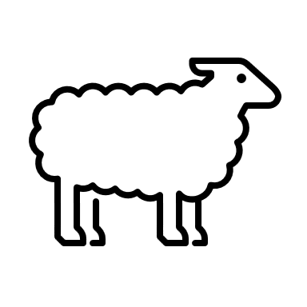

¿En qué consiste “trabajar con corderos”?

¿Qué quiere decir Kami cuando dice que corre a sus ovejas?

¿Qué actividades específicas hace Kami con sus corderos para prepararlos para las exposiciones?

¿Cuál fue la SAE de Kami en su primer año?

¿Qué consejo les da a otros estudiantes en función de lo que ella aprendió de esa experiencia?

¿Tienes lana (o carne)?
Alineada con los siguientes estándares:
AS.06; PL-A.; PG-J.; AG-ANI6; AGPC01.01; CCSS.RI.9-10.1; CCSS.SL.9-10.4; CRP.02; CPR.07; CRP.08
Instrucciones:
Para conocer más sobre la lana y la carne de las ovejas, haga las siguientes actividades.

- Existen docenas de razas de ovejas, pero vamos a conocer más información sobre algunas de las razas más populares en los Estados Unidos. Hay ovejas que se crían específicamente por su carne y hay otras que se las cría específicamente por su lana, aunque algunas razas tienen doble fin. Completen la siguiente tabla: (Recurso propuesto: Sheep Breeds A–Z, http://www.sheep101.info/sheepbreedsa-z.html)

raza de oveja | Descripción | ¿Se usa más por su carne o su lana?
Border Leicester: (Insertar/pegar imagen)

Hampshire: (Insertar/pegar imagen)
Katahdin: (Insertar/pegar imagen)

Merino: (Insertar/pegar imagen)
Rambouillet: (Insertar/pegar imagen)

Suffolk: (Insertar/pegar imagen)

- El cordero y la carne de cordero siempre fueron populares en todo el mundo pero, en los Estados Unidos, solo se volvieron populares entre el público general hace pocos años. Identifique los cortes principales de cordero en el siguiente diagrama. Luego, mencione uno o dos cortes que se venden en el mercado minorista de esos cortes principales, descríbalos y de un ejemplo de cómo cocinarlos mejor. (Recurso propuesto: The Only Lamb Cuts Guide You’ll Ever Need, https://medium.com/farmdrop/the-only-lamb-cuts-guide-youll-ever-need-how-to-choose-and-cook-your-cuts-29419edf875b)
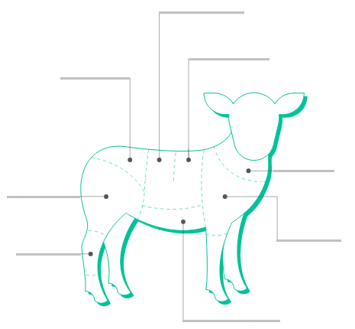
Corte principal | Descripción del corte principal | Mejor forma de cocción | Cortes del mercado minorista
Pierna |  |  | 1.
Pata |  |  | 1.  2.
Anca |  |  | 1.  2.
Solomillo |  |  | 1.  2.
Costillar |  |  | 1.  2.
Pecho |  |  | 1.  2.
Paleta |  |  | 1.  2.
Pescuezo |  |  | 1.
- 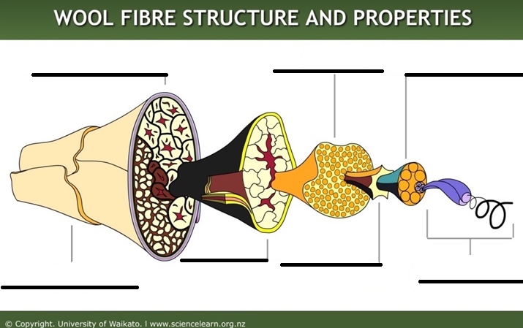La lana de oveja se ha usado durante miles de años en ropa, mantas y demás materiales. Aprendamos más sobre las propiedades que hacen tan útil a este material. Rotule las distintas partes de una fibra de lana y describa cada componente. (Recurso propuesto: Wool Fibre Properties, https://www.sciencelearn.org.nz/resources/875-wool-fibre-properties)
Descripción:
Descripción:

Descripción:

Descripción:

Descripción:

Descripción:

Descripción:

RESPUESTA: Mee, mee, oveja
Alineada con los siguientes estándares:
AS.06; PL-A.; PG-J.; AG-ANI6; AGPC01.01; CCSS.RI.9-10.1; CCSS.SL.9-10.4; CRP.02; CPR.07; CRP.08
Instrucciones:
Responda las siguientes preguntas mientras mira el video “Sheep SAE | Kami Harmon”, que está en https://vimeo.com/377222025.
¿Cómo se desarrolló su operación con corderos?

Comenzó a exhibir un solo cordero pero, de ese, pasó a tener cinco corderos y también aumentaron sus conocimientos.
¿Cuál es la SAE de Kami?
Ir a exposiciones y cuidar a los corderos

¿Cuáles son sus tareas diarias?

Alimenta a los corderos todas las mañanas antes de las 8:30 para que mantengan el mismo horario

Los corderos tienen todo el día para descansar

Trabaja con los corderos cuando desciende la temperatura

Los vuelve a alimentar
¿ En qué consiste “trabajar con corderos”?

Hacerlos correr y caminar, organizarlos, lavarlos y cepillarlos
¿Qué quiere decir Kami cuando dice que corre a sus ovejas?

Correr a las ovejas es hacerlas correr carreras cortas para que no tengan sobrepeso (engorden). Quiere que se vean atléticas.
¿Qué actividades específicas hace Kami con sus corderos para prepararlos para las exposiciones?

Hacerlas caminar para prepararlas para que caminen en una exposición

Organizarlas que es colocar sus patas en un lugar para que estén en la posición correcta y muestren sus atributos en su mejor ventaja

¿Cuál fue la SAE de Kami en su primer año?

Tuvo una SAE con plantas, pero no le gustan las plantas. No lo disfrutó ni se sintió motivada.
¿Qué consejo les da a otros estudiantes en función de lo que ella aprendió de esa experiencia?

Dice que elijas algo que te encante y quieras hacer todos los días.

RESPUESTA: ¿Tienes lana (o carne)?
Alineada con los siguientes estándares:
AS.06; PL-A.; PG-J.; AG-ANI6; AGPC01.01; CCSS.RI.9-10.1; CCSS.SL.9-10.4; CRP.02; CPR.07; CRP.08
Instrucciones:
Para conocer más sobre la lana y la carne de las ovejas, haga las siguientes actividades.

- Existen docenas de razas de ovejas, pero vamos a conocer más información sobre algunas de las razas más populares en los Estados Unidos. Hay ovejas que se crían específicamente por su carne y hay otras que se las cría específicamente por su lana, aunque algunas razas tienen doble fin. Completen la siguiente tabla: (Recurso propuesto: Sheep Breeds A- Z, http://www.sheep101.info/sheepbreedsa-z.html)

Raza de oveja | Descripción | ¿Se usa más por su carne o su lana?
Border Leicester: (Insertar/pegar imagen)  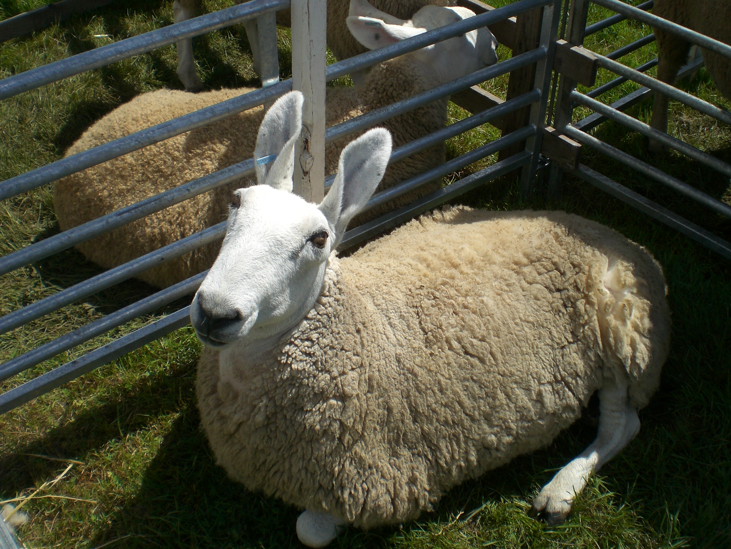 | Las encontraron en 1767 George y Matthew Culley de Fenton, Northumberland, Inglaterra. Son buenas madres y lecheras moderadamente prolíficas. Se las usó en todo el mundo para engendrar hembras de cruza. Producen una lana lustrosa, gruesa y engrapada en forma prolongada que es muy demandada por los hiladores a mano. | Técnicamente tiene doble fin, pero mayormente es la lana.
Hampshire: (Insertar/pegar imagen)  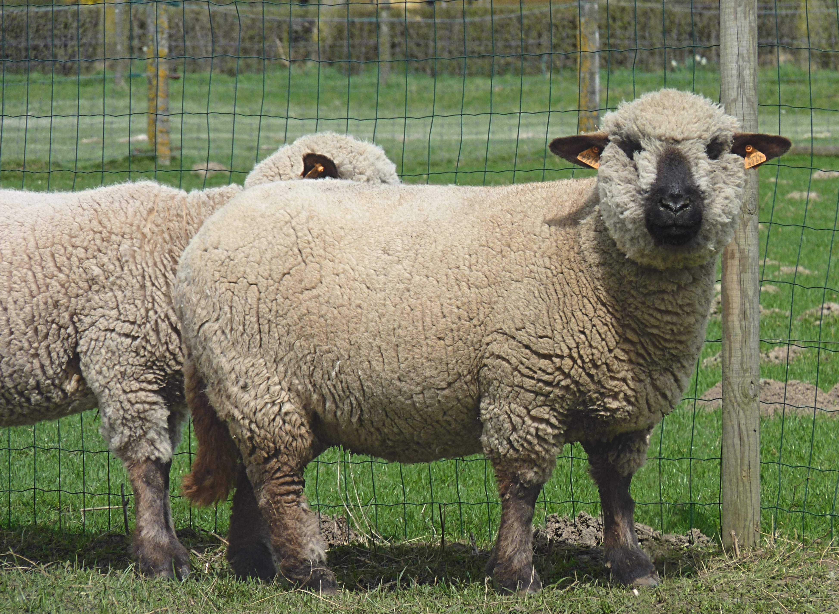 | Las Hampshires son una raza importante, tienen la cara y las patas negras y la lana está en las patas y la cabeza. Su tasa de crecimiento rápido y los méritos superiores de su cuerpo la hace una opción popular para engendrar corderos de cruza para el mercado. | Carne
Katahdin: (Insertar/pegar imagen)  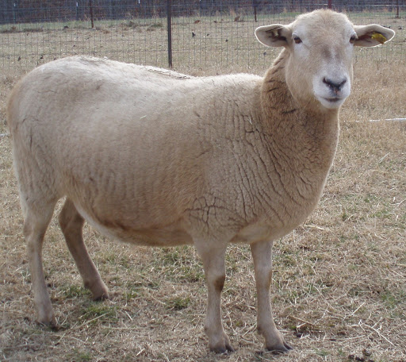 | Las Katahdin es una oveja con pelo desarrollada en la década de 1950 por el genetista aficionado Michael Piel. Es una oveja que se cuida fácilmente y tiene poco mantenimiento en cuanto a su carne; soporta naturalmente climas extremos y tiene la capacidad de tener un alto rendimiento en distintos climas. Tiene una resistencia natural a los parásitos internos. | Carne
Delaine Merino: (Insertar/pegar imagen)  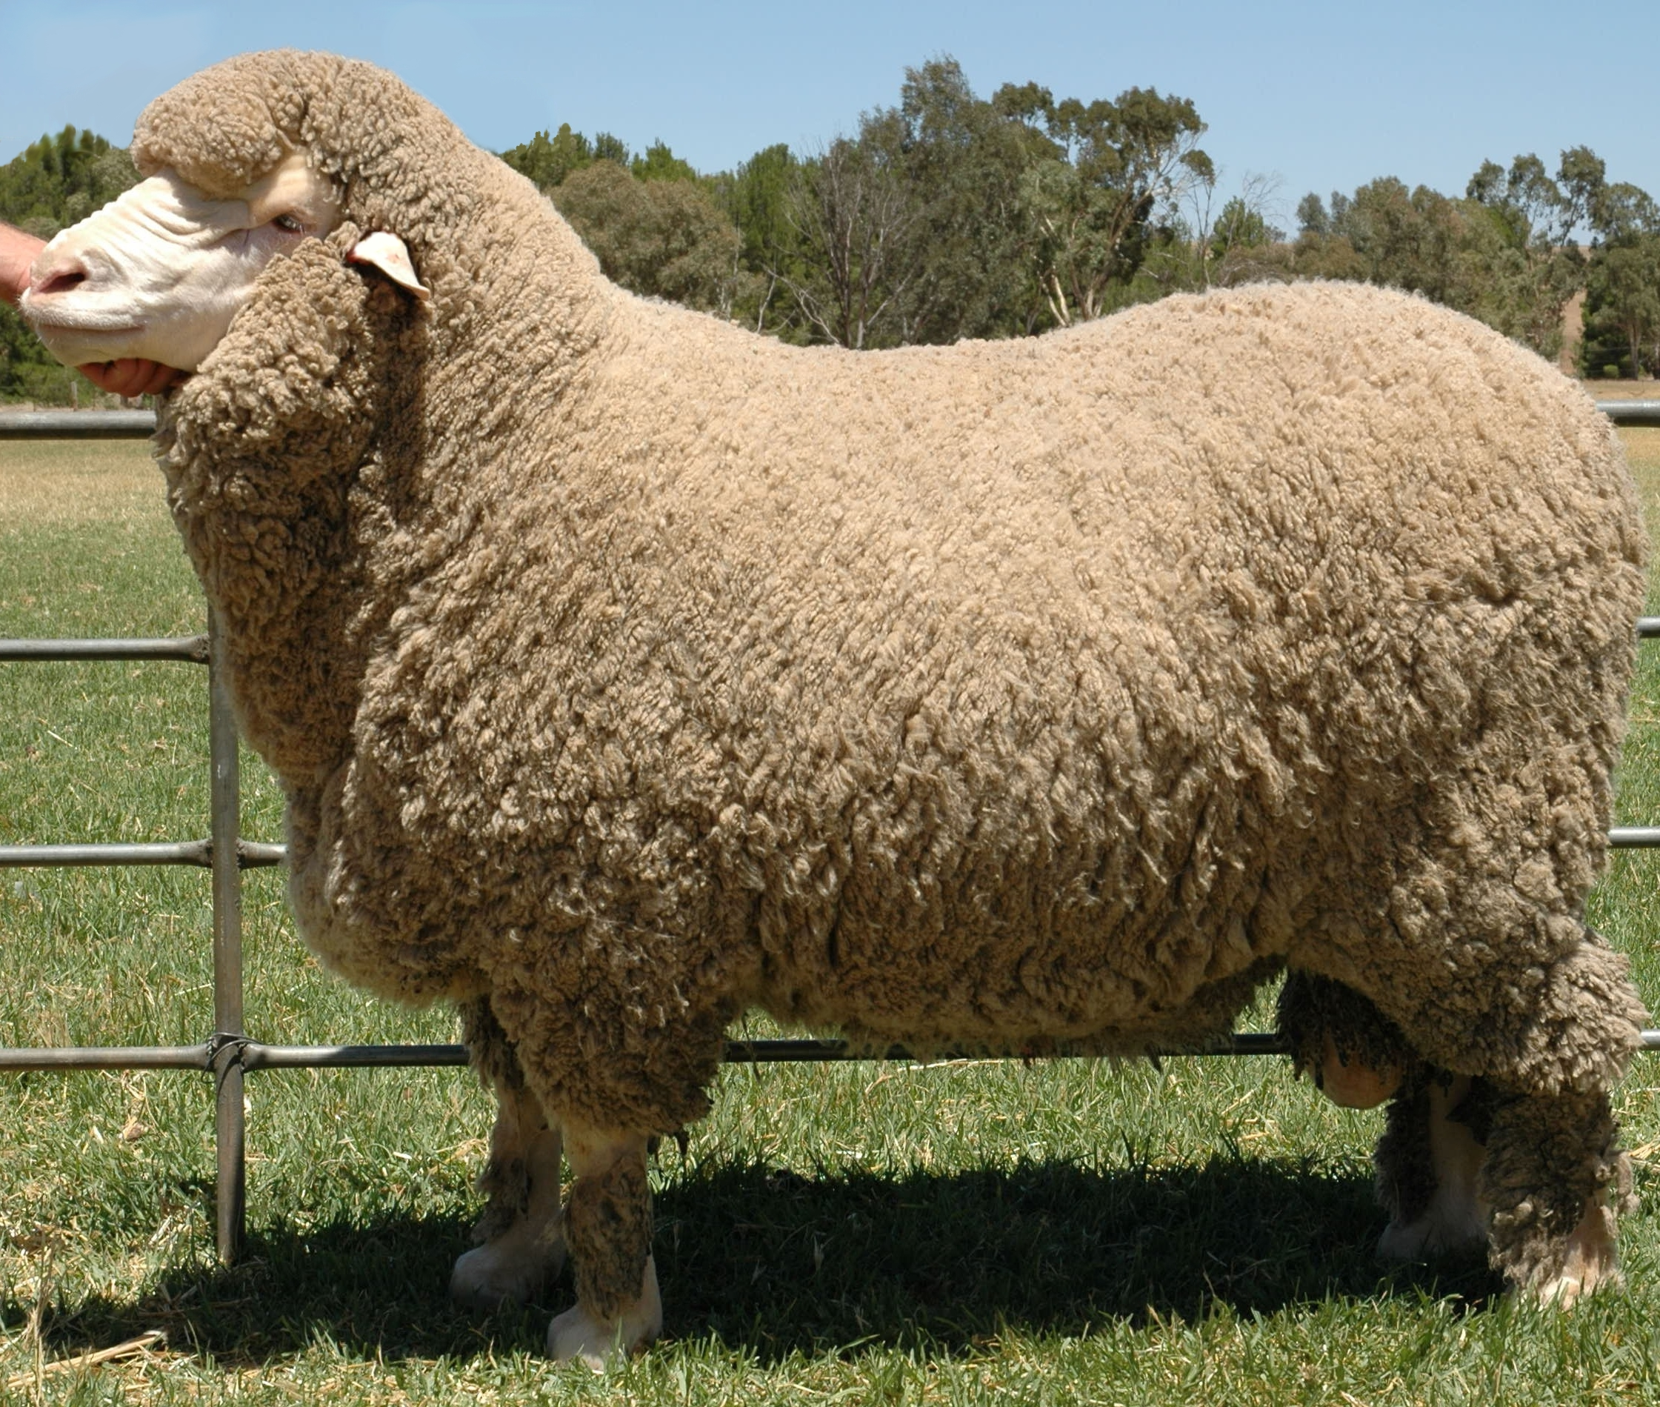 | La Delaine Merino es la oveja más práctica de tipo Merino y se adapta especialmente a la variedad de la producción de ovejas en el oeste y sudoeste de EE. UU. Tiene un tamaño mediano y un cuerpo suave; no tiene arrugas. En EE. UU., más del 95 por ciento de las Merino son suaves o prácticamente suaves. | Tiene una lana delicada.
Rambouillet: (Insertar/pegar imagen)  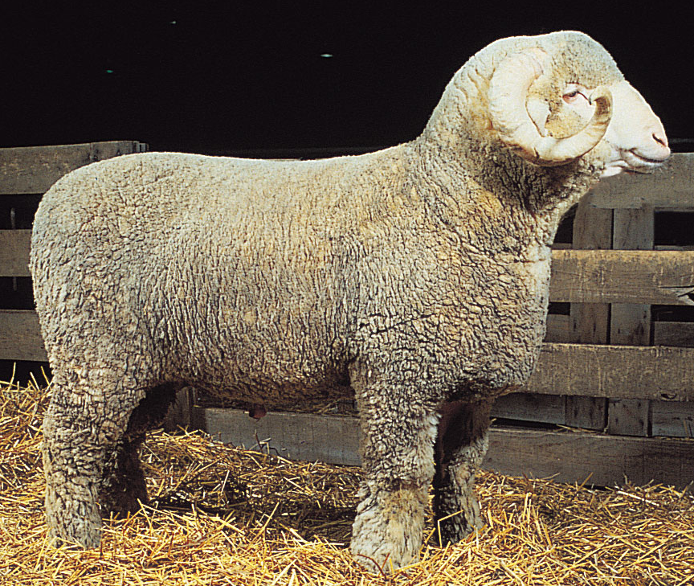 | Están en la base de la mayoría de los rebaños del oeste y se crían en todo los Estados Unidos. La Rambouillet desciende completamente de la Merino Española. Es una oveja de doble fin, desarrolla un cuerpo deseable y tiene una lana delicada y buena. Son de gran tamaño, viven mucho y son robustas; tienen un fuerte sentido de andar en rebaño. | Tiene una lana delicada; algunos la consideran que es de doble fin.
Suffolk: (Insertar/pegar imagen)  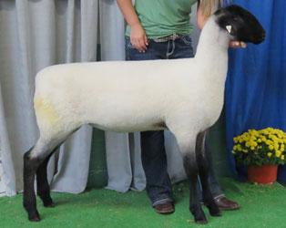 | Es la raza pura más conocida de ovejas en EE. UU. Son una raza importante con una cabeza totalmente negra que las distingue; las patas no tienen lana. Las ovejas Suffolk crecen más rápido que cualquier otra raza y desarrollan cuerpos pesados que tienen un alto rendimiento del tipo demandado por los consumidores actuales que se preocupan por la salud. | Carne
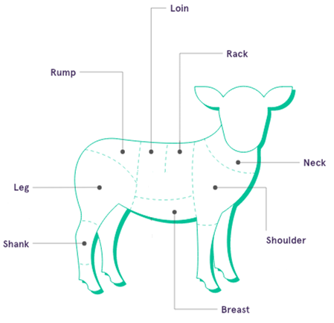
- El cordero y la carne de cordero siempre fueron populares en todo el mundo pero, en los Estados Unidos, solo se volvieron populares entre el público general hace pocos años. Identifique los cortes principales de cordero en el siguiente diagrama. Luego, mencione uno o dos cortes que se venden en el mercado minorista de esos cortes principales, descríbalos y de un ejemplo de cómo cocinarlos mejor. (Recurso propuesto: The Only Lamb Cuts Guide You’ll Ever Need, https://medium.com/farmdrop/the-only-lamb-cuts-guide-youll-ever-need-how-to-choose-and-cook-your-cuts-29419edf875b)

Corte principal | Descripción del corte principal | Mejor forma de cocción | Cortes del mercado minorista
Pierna | Corte carnoso del extremo inferior de la pata del cordero. El huevo que está en el centro da mucho sabor, liberando colágeno a medida que la articulación se cocina y ablanda la carne. | Cocción lenta | 1. Perna de cordero
Pata | La pata de cordero es popular por su carne oscura que se deshace en la boca y relación entre carne y hueso, lo que hace que sea fácil de tallar en la mesa. | Asada | 1. Pata de cordero  2. Chuletas de pata
Anca | El anca viene de la parte trasera del cordero en donde la parte superior de la pata se une con el solomillo. Es un corte suculento aunque magro, y tiene una capa generosa de grasa para mantener la carne jugosa. | Asado rápido | 1. Anca  2. Chuleta de lomo
Solomillo | Se toma de la parte superior trasera; el solomillo es un corte preciado por su carne súper tierna. No tiene capa de grasa para su protección, así que se debe tener cuidado de no cocerlo por demás. | El solomillo es mejor para asarlo; las chuletas son mejor fritas o a la parrilla. | 1. Chuleta de solomillo  2. Noisettes
Costillar | El costillar es muy popular. Es fácil lograr una piel perfectamente crocante y la carne es tierna que se deshace en la boca. Los escalopes son chuletas con costillas individuales que se sacan del costillar. | Asado rápido o a la parrilla | 1. Costillar de cordero  2. Escalopes
Pecho | Un corte valioso que con frecuencia se usa poco, ya que tiene mucha grasa y puede quedar duro si no se cocina correctamente. La capa de grasa suma sabor y ablanda la carne. | Se asa lentamente | 1. Pecho  2. Pecho de cordero arrollado
Paleta | Este corte grande de la parte frontal de la pata del cordero tiene mucha carne magra y jugosa. El hueso y el marmoleo mantienen la carne jugosa y el sabor intenso. | Se asa lentamente | 1. Paleta integral  2. Carne de cordero picada/molida
Pescuezo | El filete de pescuezo con frecuencia no es muy valorado y es económico ya que lleva un poco más de tiempo de cocción que otros cortes populares, pero el marmoleo en el corte le da plenos sabores. | Cocción lenta | 1. Filete de pescuezo

- 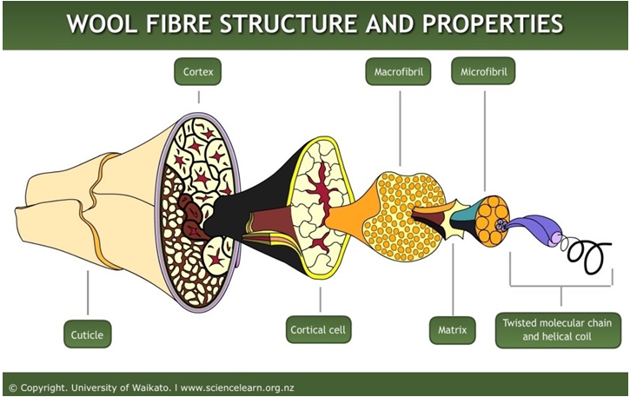La lana de oveja se ha usado durante miles de años en ropa, mantas y demás materiales. Aprendamos más sobre las propiedades que hacen tan útil a este material. Rotule las distintas partes de una fibra de lana y describa cada componente. (Recurso propuesto: Wool Fibre Properties, https://www.sciencelearn.org.nz/resources/875-wool-fibre-properties)
Descripción:
En las cadenas moleculares trenzadas, están las cadenas de proteínas que están enrolladas en forma de hélice como si fuera un resorte. Esta estructura está endurecida por uniones de hidrógeno y de disulfido dentro de la cadena de proteínas. Se unen a cada espiral de la hélice, lo que previene que se estire. La espiral de hélice (la parte más pequeña de la fibra) le proporciona a la lana flexibilidad, elasticidad y resistencia, que ayuda a los tejidos de lana a conservar su forma y a no arrugarse con el uso.
Descripción:
En la zona de la matriz, se incrustan unas unidades más pequeñas llamadas microfibrillas. Las microfibrillas de la matriz son más parecidas a las varillas de acero incrustadas en el concreto reforzado para dar resistencia y flexibilidad. Las microfibrillas contienen pares de cadenas moleculares trenzadas.
Descripción:
La corteza (las células internas) conforma el 90 por ciento de la fibra. Hay dos tipos principales de células corticales: la ortocortical y la paracortical. Cada una tiene una composición química distinta. En las fibras más delgadas, estos dos tipos de células forman dos mitades distintas. Las células se expanden de manera diferente cuando absorben la humedad, lo que hace que la fibra se doble. Esto crea la ondulación de la lana. En fibras más gruesas, las células corticales y paracorticales se forman más al azar por lo que hay menos ondulación.

La ondulación de las fibras hacen que la lana parezca rizada y proporciona aislación al atrapar el aire.
Descripción:
Dentro de las células corticales están unos filamentos largos llamado macro fibrillas. Están conformados de conjuntos de filamentos incluso más finos llamados microfibrillas, que rodean a la región de la matriz.
Descripción:
La células corticales están rodeadas y contenidas en conjunto por un complejo de membranas celulares, que se comportan en forma similar a un mortero que sostiene los ladrillos juntos en una pared.

El complejo de membranas celulares contiene proteínas y lípidos cerosos y recorre toda la fibra. Las moléculas de esta región tienen uniones intramoleculares bastante débiles, lo que puede descomponerlas cuando se exponen a una abrasión continua y a químicos potentes.

El complejo de membranas celulares permite la absorción fáciles de moléculas de tintes.
Descripción:
En la parte exterior de la fibra de la lana, se encuentra una capa de escamas protectora llamadas células cutículas. Se superponen como las tejas de un techo. Los bordes expuestos de las células quedan expuestos del extremo de la raíz para que haya más fricción cuando se frota la fibra en una dirección que en la otra. Esto ayuda a la lana a expulsar la suciedad y le da capacidad de filtrado. La lana se filtra cuando las fibras se alinean en direcciones opuestas y se desenreda.

Las escamas tienen un recubrimiento ceroso químicamente unido a la superficie. Esto evita que el agua penetre en las fibras, pero permite la absorción del vapor de agua. Hace que la lana sea impermeable y resistente a las manchas con base de agua.
Descripción:
La matriz consiste en proteínas altas en sulfuro. Esto hace a la lana absorbente porque los átomos de sulfuro atraen moléculas de agua. La lana puede absorber hasta el 30 por ciento de su peso en agua y también puede absorber y retener grandes cantidades de tinte. Esta región es responsable de las propiedades ignífugas y anti-estáticas de la lana-

